**PSYCHOLOGIA OSOBOWOŚCI**

MANIPULACJA. WPŁYW CZŁOWIEKA

Prawdopodobnie każdy z was był kiedykolwiek manipulowany lub manipulowany przez ludzi, nie zdając sobie z tego sprawy. I wiesz, jestem pewien, że to normalne, ponieważ bez manipulacji życie byłoby zbyt łatwe. Studiując ten kognitywny, psychologiczny artykuł zrozumiesz, jakie rodzaje manipulacji istnieją, jak rozpoznać manipulację i oprzeć się jej, jakie cechy ma człowiek-manipulator, co jest niebezpieczną manipulacją i nauczysz się czytać ludzi jako otwartą książkę. Manipulator jest równy najbardziej wirtuozowskiemu mistrzowi gry na «strunach duszy». Bardzo umiejętnie i potajemnie kontroluje ludzkie zachowania dla własnej korzyści. Manipulator często świadomie używa zwodniczych sztuczek, aby zneutralizować lub ujarzmić wolę ofiary, ale przynajmniej robi to nieświadomie, ponieważ manipulacja takimi ludźmi już weszła w tryb życia i jest bardzo trudna do skorygowania. Ludzie, którzy osiągają swoje cele «dziesiąta droga», kosztem innych i często ze szkodą, i nazywali manipulatorów. Z reguły tacy ludzie nie ujawniają swoich prawdziwych intencji, więc niczego nie podejrzewająca ofiara potrzebuje czasu, aby uświadomić sobie, co się dzieje i odzyskać kontrolę nad własnym umysłem.

To trochę jak hipnoza, prawda?

Porozmawiajmy o lękach manipulacyjnych. Ci ludzie bardzo boją się popełnić błąd, «zakręcić», ponieważ zgodnie z ich planami zwycięstwo nad ofiarą jest najważniejsze, nie wiedzą, jak przegrać. Kto lubi przegrywać własną grę?

Manipulacja jest bardzo niebezpieczna dla ludzkiego umysłu. «Przez co?» - pytasz. I odpowiem: Pod wpływem manipulatora spada poczucie własnej wartości ofiary, a w duszy zamiast korzystnych planów na przyszłość i przyjemnych wspomnień czai się pełen zamętu i zamieszania, festiwal negatywnych emocji: Winy, lęku, miłości, gniewu, strachu, strachu, poczucia winy, poczucia winy, lęku, poczucia winy, poczucia własnej wartości. rozpacz, nadzieja. To wszystko jest niestabilne, a ofiara w tym wichrze emocji jest całkowicie ślepa na siebie, na swojego partnera, na swoją przyszłość, na swoją teraźniejszość. Jadem manipulatora całkowicie dezorientuje osobę. Manipulator zmusza obiekt manipulacji do swojego punktu widzenia, do popełnienia jakiegokolwiek czynu, do pojawienia się jakiegokolwiek uczucia - siłą. Należą do nich groźby, presja ze strony autorytetu, atak emocjonalny, przemoc fizyczna, presja na poczucie winy i wiele innych. W takich przypadkach rola manipulatora jest bardzo podobna do „silovika”.

Najbardziej udaną taktyką manipulacji umysłem przeciwnika jest tzw. lustrzane odbicie. W procesie komunikacji manipulator kopiuje styl i tempo mowy rozmówcy, przyjmuje tę samą pozę, odtwarza mimikę i gesty. Metoda ta ma na celu osłabienie uwagi ofiary, przekonanie jej, że manipulator jest jego własną osobą i można mu ufać. Ale manipulacja ma dwie strony medalu, a druga to milczenie, ignorowanie ofiary. Milczący manipulator jest tak przerażającym manipulatorem, jak ten, który przejawia się w komunikacji. Ten rodzaj nie chce angażować się w dialog. Łatwiej mu pokazać światu, że został zraniony, że jego życzenia nie mają znaczenia. Ale jego głównym celem jest osiągnięcie tego, czego chce, nawet jeśli wymaga to poczucia winy u bliskich mu osób. Podobnie jak konflikt, system jest nie mniej wydajny.

**Dlaczego człowiek staje się manipulatorem?**

Przyjrzyjmy się temu. Człowiek nie rodzi się manipulatorem, są to konsekwencje pewnych momentów i sytuacji. Pierwszą oznaką zabawy z ludzkim umysłem jest ukrywanie swoich prawdziwych emocji. Ostatnią rzeczą, jakiej chce manipulator, jest to, by ktoś, nawet osoba najbliższa, znał swoje uczucia, ukryte w jego sercu. Traktuje całą swoją działalność jak nudne obowiązki, które należy jak najszybciej wyeliminować. Taka osoba nie może cieszyć się życiem i złapać chwile szczęścia lub doświadczyć silnych uczuć. Jego świadomość jest przekonana, że czas na zabawę i przyjemność, na rozwój i naukę - to dzieciństwo i młodość. Po osiągnięciu „dojrzałego” wieku od porzucenia życia i utonięcia w otępieniu i przyziemności, nawet bez próby zmiany czegoś i zrozumienia sensu jego istnienia. Manipulator jest w rzeczywistości bardzo wycofaną osobą, z własnymi ranami emocjonalnymi, która potrzebuje poważnej pomocy psychologicznej. Nie jest w stanie docenić siebie takim, jakim jest, czuje się wiecznie niezrozumiany, niedoceniany i niedoceniany, wyjaśniając przyczynę swojego nieszczęścia swojej przeszłości i cieszy się własnym cierpieniem.

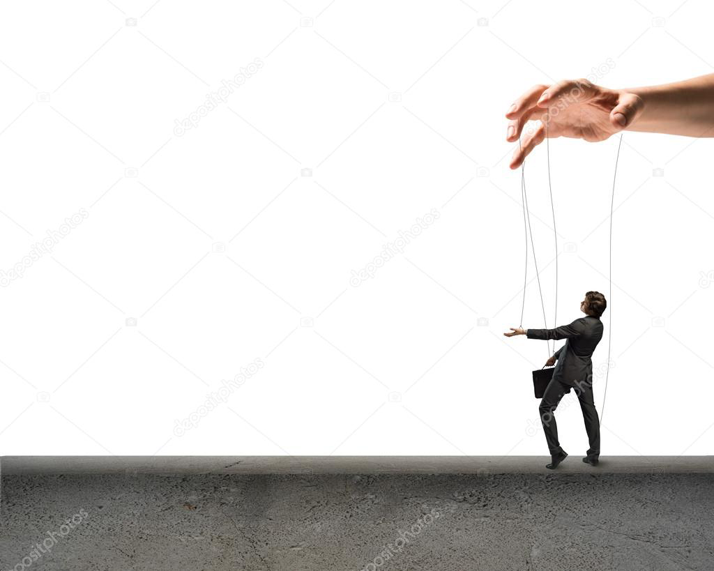**Jak rozpoznać i oprzeć się manipulacji? Tak:** Pozwól, że opowiem Ci o najprostszych i najczęstszych frazach, których używają manipulatorzy:

* «Dlaczego ręce się trzęsą? **Czy się mnie boisz?»**
* «Dlaczego nie patrzysz na mnie? **Wstydzisz się patrzeć w oczy?»**
* «Dlaczego zawsze kopiesz? **Czy jesteś zdenerwowany?»**
* «Cały czas siedzisz w pozycji zamkniętej»
* «Patrz, co mi zrobiłeś!»
* «Gdyby nie ty, to byłoby inaczej!»
* «Trudno odpowiedzieć, prawda?»
* «Jestem klientem, więc zawsze mam rację i musisz robić to, co mówię?»
* «Czy myślałeś o konsekwencjach?»

Ponadto, na przykład: „Czy możesz zrezygnować z tego miejsca, proszę?” - To jest prośba, i «mógł dać staremu babci miejsce!» to przykład manipulacji. I jest tak wiele tych zwrotów, których nie można policzyć.

Skąd wiesz, że zostałeś zmanipulowany? Jeśli podejrzewasz, że zostałeś manipulowany przez otoczenie, sprawdź, czy nie występują takie objawy, jak:

* Irracjonalne poczucie winy;
* Strach przed spełnieniem czyjejś oczekiwań;
* Lęk przed tym, co jeszcze się nie wydarzyło;
* Strach przed wyimaginowanym manipulatorem negatywnych konsekwencji;
* Poczucie, że Ty i Twoja praca nie macie znaczenia.

Jeśli czujesz takie uczucia, prawdopodobnie będziesz aktywnie manipulowany i szybko się ich pozbyć, ponieważ w najlepszym razie, żyjąc pod manipulacją, staniesz się bardzo wycofaną, zdemoralizowaną i samotną osobą. Aby w żaden sposób nie dostać się do tak smutnych konsekwencji, zrozumiemy, jak uniknąć wpadnięcia pod wpływ manipulatora. **Istnieje kilka sposobów na ominięcie strun duszy:**

➢**Pozbądź się przyczyny manipulacji.**

Usługa, na przykład, aby dostać pracę lub dać pieniądze w trudnej sytuacji życiowej. A następnie zacznij okresowo przypominać, mijając, prosząc o małe zadania. Na przykład wypełnij dla mnie raport, zastępuj mnie w pracy, zostań po zmianie, pomóż mi w moim zadaniu. W takiej sytuacji konieczne jest wyłączenie manipulatora i pozbawienie go jego głównego celu - zwrócenie pieniędzy, znalezienie innej pracy, zatrzymanie komunikacji z taką osobą.

➢**Zwróć uwagę na manipulatora.**

Czy twój kolega lubi naciskać na litość, zdobywać zaufanie, a następnie przerzucać na ciebie swoje obowiązki? To ostatnia rzecz, której oczekuje od ciebie w tym momencie. Im prostsza, bardziej konkretna i pewniejsza odpowiedź, tym szybciej wybijesz manipulatora. Gdy zostaniesz poproszony o wypełnienie raportu, zapytaj, czy Twój kolega może sporządzić dla Ciebie jedną umowę.

➢ **Zadzwoń po imieniu.** Według badań ludzie stają się bardziej przyjaźni, gdy są wzywani przez sam proces komunikacji. Zapytaj manipulatora, czy lubi być nazywany Konstantynem czy Kostyą? Częściej używaj swojego imienia w adresach i być może rozmówca będzie współczuć z tobą i zwrócić uwagę na kogoś innego.

➢ **Nie wolno uogólniać jednego faktu.** Manipulatorzy często usuwają jedną sytuację z kontekstu i mówią, że robisz to cały czas. Na przykład przełożony może oskarżyć Cię o ciągłe spóźnianie się z raportami, nawet jeśli jesteś drugi raz w ciągu sześciu miesięcy, co nie może być stałym opóźnieniem. Tak cicho i pewnie zapytaj o przykład, kiedy ostatni raz przegapiłeś termin.

➢ **Powtórz punkt.** Jeśli czujesz, że manipulator nie idzie z tobą na spotkanie i zaczyna naciskać dalej, to wyraźnie powtórz ten sam pomysł. Na przykład żona mówi mężowi: „Nie słyszysz mnie wcale, nie mam już mocy”. Warto odpowiedzieć: „Jestem gotowy, aby cię ponownie wysłuchać”. Konieczne jest powtórzenie tego zdania kilka razy, aż znaczenie przyjdzie do manipulatora. Milczenie nie pomoże, więc nigdy nie pozwól, aby litość stanęła na drodze.

➢ **Rozmawiając, spójrz bezpośrednio w oczy.** Jest to prawdopodobnie jeden z głównych sposobów dezaktywacji złoczyńcy. Kiedy manipulator zaczyna cię naciskać i nalegać, spójrz mu w oczy, aby go zmylić. Odpowiadaj z ufnością i spokojem, nie zostawiaj mu możliwości sprzeciwu. Zapewniam was, że działa w «hurra».

Aby zmusić ludzi do pewnych rzeczy, wiele osób bardzo często używa manipulacji w swojej pracy, w życiu osobistym. Czasami jest to nawet dobre, ale w większości przypadków manipulator działa we własnym interesie, dewaluując interesy swoich ofiar. Dlatego ważne jest, aby być w stanie rozpoznać techniki manipulacji, aby chronić się w nieprzyjemnych sytuacjach.